Ez a leírás csak azokat az új működési jellemzőket tartalmazza, amelyek a 2018. június 30-án bevezetett „v6.” alapverzió óta a jelenlegi, „v6.0.8.” számú verzióban megjelentek.

A program alapképernyőjének szöveges menüpontjai között található „LEKÉRDEZÉSEK – NAV XML SZÁMLA FELADÁS SETUP” menüpont alatt szükséges jelölni - amennyiben a számla kibocsátója „kisadózó” adózási formát választott - a kisadózói adózási forma tényét. A megjelenő kezelő felületen, a 2. „tabon/fülecskén” (A szállító/adózó egyéb adatai) pipálja ki „A szállító kisadózó” négyzetet:

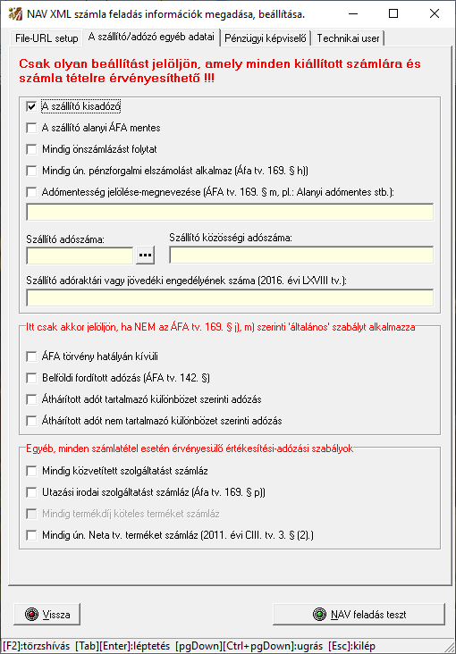

A program „v6.0.8.” számú verziója a NAV által kötelezően 2020. április 01-én bevezetésre kerülő „2.0” verzió számú sémadefiníciónak megfelelően valósítja a meg a kommunikáció különböző operációit.
A program egyéb működési jellemzői megegyeznek a korábbi, „v6.” verzióval, melynek felhasználói dokumentációja a weboldalunkról az alábbi megnevezés alatt érhető el (NAVfelhasznaloi.doc):
„v6… EurOn Magic program „NAV online számla adatszolgáltatás funkció felhasználói dokumentáció.”

Veresegyház, 2020. március 06.

ViBaStile Kft.

